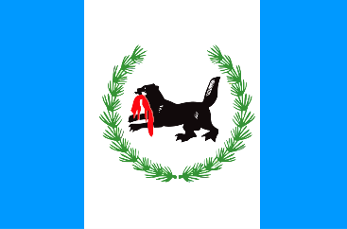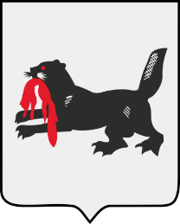

***Иркутская область* (*Прибайкалье*, *Приангарье*)**

**Административное деление и население**

* субъект [Российской Федерации](https://ru.wikipedia.org/wiki/%D0%A0%D0%BE%D1%81%D1%81%D0%B8%D1%8F) в юго-восточной части [Сибирского федерального округа](https://ru.wikipedia.org/wiki/%D0%A1%D0%B8%D0%B1%D0%B8%D1%80%D1%81%D0%BA%D0%B8%D0%B9_%D1%84%D0%B5%D0%B4%D0%B5%D1%80%D0%B0%D0%BB%D1%8C%D0%BD%D1%8B%D0%B9_%D0%BE%D0%BA%D1%80%D1%83%D0%B3_%D0%A0%D0%BE%D1%81%D1%81%D0%B8%D0%B9%D1%81%D0%BA%D0%BE%D0%B9_%D0%A4%D0%B5%D0%B4%D0%B5%D1%80%D0%B0%D1%86%D0%B8%D0%B8)
* входит в [Восточно-Сибирский экономический район](https://ru.wikipedia.org/wiki/%D0%92%D0%BE%D1%81%D1%82%D0%BE%D1%87%D0%BD%D0%BE-%D0%A1%D0%B8%D0%B1%D0%B8%D1%80%D1%81%D0%BA%D0%B8%D0%B9_%D1%8D%D0%BA%D0%BE%D0%BD%D0%BE%D0%BC%D0%B8%D1%87%D0%B5%D1%81%D0%BA%D0%B8%D0%B9_%D1%80%D0%B0%D0%B9%D0%BE%D0%BD)
* делится на *33 муниципальных района* (в том числе 6 из них составляют административно-территориальную единицу с особым статусом [Усть-Ордынский Бурятский округ](http://irkipedia.ru/content/ust_ordynskiy_buryatskiy_okrug)) и *9 городских округов* (городов областного подчинения)

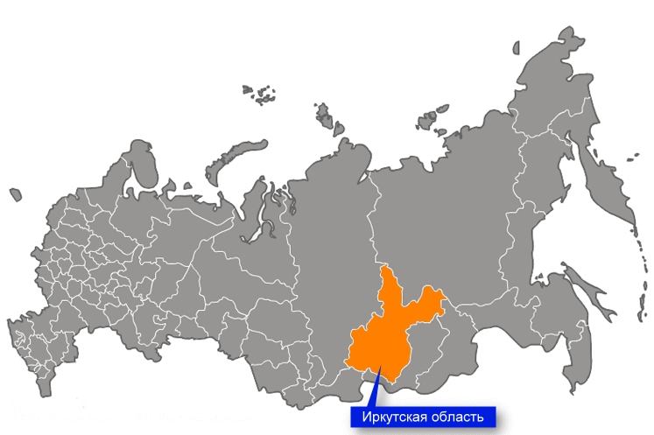

***Административный центр***: город [Иркутск](https://ru.wikipedia.org/wiki/%D0%98%D1%80%D0%BA%D1%83%D1%82%D1%81%D0%BA)

***Площадь:*** 767,9 тыс. км2 (52 % территории России).

***Население:*** 2 408 901 чел. (2017)

***Плотность населения***: 3.11 чел./км² (2017)

* по данным Всероссийской переписи населения 2010 года в области насчитывается 37 национальностей
* [*русские*](https://ru.wikipedia.org/wiki/%D0%A0%D1%83%D1%81%D1%81%D0%BA%D0%B8%D0%B5)— 88%, [*буряты*](https://ru.wikipedia.org/wiki/%D0%91%D1%83%D1%80%D1%8F%D1%82%D1%8B) —3,2%, [*украинцы*](https://ru.wikipedia.org/wiki/%D0%A3%D0%BA%D1%80%D0%B0%D0%B8%D0%BD%D1%86%D1%8B) — 1,27%, [*татары*](https://ru.wikipedia.org/wiki/%D0%A2%D0%B0%D1%82%D0%B0%D1%80%D1%8B) — 0,94%, [*белорусы*](https://ru.wikipedia.org/wiki/%D0%91%D0%B5%D0%BB%D0%BE%D1%80%D1%83%D1%81%D1%8B) — 0,33%, [*армяне*](https://ru.wikipedia.org/wiki/%D0%90%D1%80%D0%BC%D1%8F%D0%BD%D0%B5) — 0,27%, [*азербайджанцы*](https://ru.wikipedia.org/wiki/%D0%90%D0%B7%D0%B5%D1%80%D0%B1%D0%B0%D0%B9%D0%B4%D0%B6%D0%B0%D0%BD%D1%86%D1%8B) — 0,22%.
* на территории области проживают также [*якуты*](https://ru.wikipedia.org/wiki/%D0%AF%D0%BA%D1%83%D1%82%D1%8B)*,*[*тувинцы*](https://ru.wikipedia.org/wiki/%D0%A2%D1%83%D0%B2%D0%B8%D0%BD%D1%86%D1%8B)*,*[*эвенки*](https://ru.wikipedia.org/wiki/%D0%AD%D0%B2%D0%B5%D0%BD%D0%BA%D0%B8)*,*[*тофалары*](https://ru.wikipedia.org/wiki/%D0%A2%D0%BE%D1%84%D0%B0%D0%BB%D0%B0%D1%80%D1%8B)*,*[*хакасы*](https://ru.wikipedia.org/wiki/%D0%A5%D0%B0%D0%BA%D0%B0%D1%81%D1%8B) и другие народности

Расстояние от Иркутска до Москвы по железной дороге — 5192 км Разница во времени между Иркутском и [Москвой](https://ru.wikipedia.org/wiki/%D0%9C%D0%BE%D1%81%D0%BA%D0%B2%D0%B0) — 5 часов.

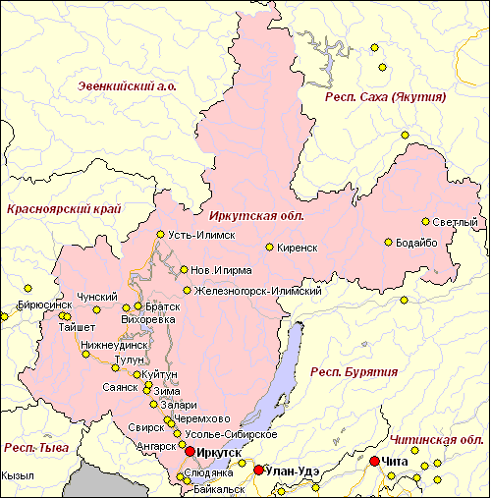

**Географическое положение и природа**

* на юге, юго–востоке и востоке область граничит с Республикой Бурятией, Читинской областью
* на севере и се­веро–востоке – с республикой Саха (Якутией)
* на северо–запа­де и западе – с Красноярским краем, на юго–западе – с рес­публикой Тыва.

Территория области охватывает юг [*Среднесибирского плоскогорья*](https://ru.wikipedia.org/wiki/%D0%A1%D1%80%D0%B5%D0%B4%D0%BD%D0%B5%D1%81%D0%B8%D0%B1%D0%B8%D1%80%D1%81%D0%BA%D0%BE%D0%B5_%D0%BF%D0%BB%D0%BE%D1%81%D0%BA%D0%BE%D0%B3%D0%BE%D1%80%D1%8C%D0%B5) и значительную часть бассейнов *Ангары, Лены* и *Нижней Тунгуски.* На юго-западе в её пределы входят горные массивы *Восточного Саяна*, на востоке *—*[*Приморский*](https://ru.wikipedia.org/wiki/%D0%9F%D1%80%D0%B8%D0%BC%D0%BE%D1%80%D1%81%D0%BA%D0%B8%D0%B9_%D1%85%D1%80%D0%B5%D0%B1%D0%B5%D1%82)*и*[*Байкальский хребты*](https://ru.wikipedia.org/wiki/%D0%91%D0%B0%D0%B9%D0%BA%D0%B0%D0%BB%D1%8C%D1%81%D0%BA%D0%B8%D0%B9_%D1%85%D1%80%D0%B5%D0%B1%D0%B5%D1%82)*,*[*Становое*](https://ru.wikipedia.org/wiki/%D0%A1%D1%82%D0%B0%D0%BD%D0%BE%D0%B2%D0%BE%D0%B5_%D0%BD%D0%B0%D0%B3%D0%BE%D1%80%D1%8C%D0%B5) и [*Патомское*](https://ru.wikipedia.org/wiki/%D0%9F%D0%B0%D1%82%D0%BE%D0%BC%D1%81%D0%BA%D0%BE%D0%B5_%D0%BD%D0%B0%D0%B3%D0%BE%D1%80%D1%8C%D0%B5)*нагорья.* В состав Иркутской области входит часть озера *Байкал*

Две трети территории [Иркутской области](http://irkipedia.ru/content/irkutskaya_oblast) занято лесной зоной с преобладанием светлохвойных лесов, среди которых находятся участки степей и лесостепей.

Треть территории области занята горно–таежными и горно–тундровыми ландшафтами (комплексами).

Область удалена от морей и океанов.

***Климат:*** **резко континентальный с холод­ной продолжительной зимой, малым количеством осадков, относительно теплым и влажным летом, короткими переход­ными периодами от зимы к лету и, наоборот.**

**Достопримечательности**

***Архитектурно-этнографический музей «Тальцы»***

* 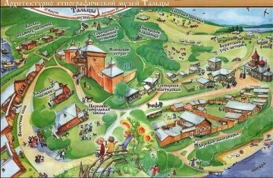уникальное собрание памятников истории, архитектуры и этнографии XVII–XX вв.
* 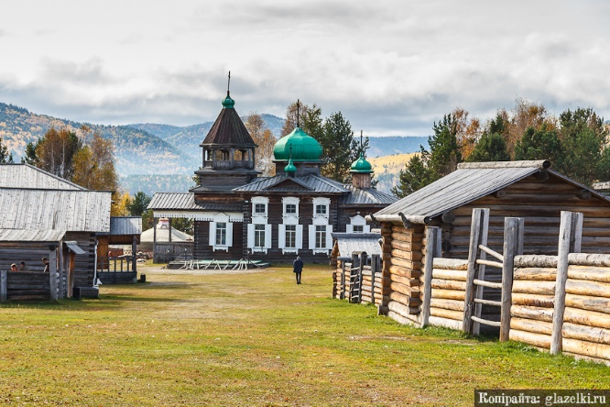в музее ретроспективно воссоздано четыре историко-культурные зоны: русская, бурятская, эвенкийская и тофаларская.

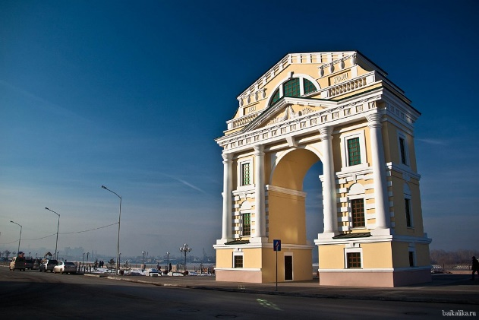

***Московские ворота***

* [триумфальная арка](https://ru.wikipedia.org/wiki/%D0%A2%D1%80%D0%B8%D1%83%D0%BC%D1%84%D0%B0%D0%BB%D1%8C%D0%BD%D0%B0%D1%8F_%D0%B0%D1%80%D0%BA%D0%B0)
* была сооружена в [1813 году](https://ru.wikipedia.org/wiki/1813_%D0%B3%D0%BE%D0%B4) в [Иркутске](https://ru.wikipedia.org/wiki/%D0%98%D1%80%D0%BA%D1%83%D1%82%D1%81%D0%BA) в честь десятилетия восшествия на престол [Александра I](https://ru.wikipedia.org/wiki/%D0%90%D0%BB%D0%B5%D0%BA%D1%81%D0%B0%D0%BD%D0%B4%D1%80_I)
* первая из трёх [Московских Триумфальных арок](https://ru.wikipedia.org/wiki/%D0%9C%D0%BE%D1%81%D0%BA%D0%BE%D0%B2%D1%81%D0%BA%D0%B8%D0%B5_%D0%A2%D1%80%D0%B8%D1%83%D0%BC%D1%84%D0%B0%D0%BB%D1%8C%D0%BD%D1%8B%D0%B5_%D0%B2%D0%BE%D1%80%D0%BE%D1%82%D0%B0_(%D0%B7%D0%BD%D0%B0%D1%87%D0%B5%D0%BD%D0%B8%D1%8F)), построенных в России.

### Výsledok vyhľadávania obrázkov pre dopyt Кругобайкальская Железная Дорога[***Кругобайкальская Железная Дорога***](http://www.tourprom.ru/country/russia/baykal/attraction/krugobaikaljskaya-zheleznaya-doroga-kbzhd/) ***(КБДЖ)***

* ветка [Слюдянка II](https://ru.wikipedia.org/wiki/%D0%A1%D0%BB%D1%8E%D0%B4%D1%8F%D0%BD%D0%BA%D0%B0_II) — [Байкал](https://ru.wikipedia.org/wiki/%D0%91%D0%B0%D0%B9%D0%BA%D0%B0%D0%BB_(%D1%81%D1%82%D0%B0%D0%BD%D1%86%D0%B8%D1%8F)) длиной 89 километров.
* на дороге сейчас имеется четыре станции ([Култук](https://ru.wikipedia.org/wiki/%D0%9A%D1%83%D0%BB%D1%82%D1%83%D0%BA_(%D1%81%D1%82%D0%B0%D0%BD%D1%86%D0%B8%D1%8F)), [Маритуй](https://ru.wikipedia.org/wiki/%D0%9C%D0%B0%D1%80%D0%B8%D1%82%D1%83%D0%B9_(%D1%81%D1%82%D0%B0%D0%BD%D1%86%D0%B8%D1%8F)), [Уланово](https://ru.wikipedia.org/wiki/%D0%A3%D0%BB%D0%B0%D0%BD%D0%BE%D0%B2%D0%BE_(%D1%81%D1%82%D0%B0%D0%BD%D1%86%D0%B8%D1%8F)) и Байкал)
* на КБЖД используется 38 тоннелей общей длиной 9063 м, 15 каменных галерей общей длиной 295 м (сейчас используется только 5 из них) и 3 железобетонных галереи с отверстиями, 248 мостов и виадуков, 268 подпорных стенок.

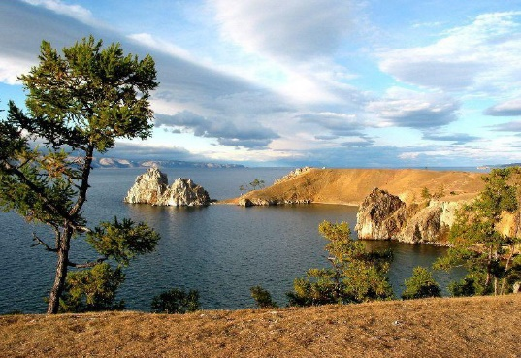

### [***Озеро Байкал***](http://www.tourprom.ru/country/russia/baykal/attraction/ozero-baikal/)

* **глубочайшее озеро планеты Земля**
* **крупнейший природный резервуар пресной воды**
* [объект Всемирного наследия ЮНЕСКО](http://irkipedia.ru/content/baykal_kak_pamyatnik_kulturnogo_i_istoricheskogo_naslediya_chelovechestva)

**Промышленность**

* [Иркутская область](https://ru.wikipedia.org/wiki/%D0%98%D1%80%D0%BA%D1%83%D1%82%D1%81%D0%BA%D0%B0%D1%8F_%D0%BE%D0%B1%D0%BB%D0%B0%D1%81%D1%82%D1%8C) имеет важное экономическое значение,
* занимает 20-е место среди 85 субъектов Федерации.

***Отрасли промышленности:***

* лесная
* деревообрабатывающая
* химическая
* целлюлозно-бумажная
* пищевая
* горнодобывающая
* машиностроение
* металлургия
* нефтепереработка

***Основные объекты добычи***: золото, железные руды, уголь, каменная соль, гипс, тальк, стройматериалы.

***В сельском хозяйстве*** области занимаются выращиванием [*зерновых*](https://ru.wikipedia.org/wiki/%D0%97%D0%B5%D1%80%D0%BD%D0%BE%D0%B2%D1%8B%D0%B5), а также *животноводством, оленеводством, звероводством, пушным промыслом и рыболовством*.

**Известные и знаменитые люди**

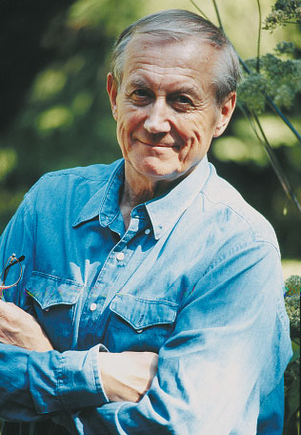

[***Евгений Александрович Евтушенко***](http://irkipedia.ru/content/evtushenko_evgeniy_aleksandrovich) ***(1932-2017)***

с[оветский](https://ru.wikipedia.org/wiki/%D0%A1%D0%A1%D0%A1%D0%A0) и [российский](https://ru.wikipedia.org/wiki/%D0%A0%D1%83%D1%81%D1%81%D0%BA%D0%B0%D1%8F_%D0%BB%D0%B8%D1%82%D0%B5%D1%80%D0%B0%D1%82%D1%83%D1%80%D0%B0) [поэт](https://ru.wikipedia.org/wiki/%D0%9F%D0%BE%D1%8D%D1%82), [прозаик](https://ru.wikipedia.org/wiki/%D0%9F%D1%80%D0%BE%D0%B7%D0%B0%D0%B8%D0%BA), [режиссёр](https://ru.wikipedia.org/wiki/%D0%A0%D0%B5%D0%B6%D0%B8%D1%81%D1%81%D1%91%D1%80), [сценарист](https://ru.wikipedia.org/wiki/%D0%A1%D1%86%D0%B5%D0%BD%D0%B0%D1%80%D0%B8%D1%81%D1%82), [публицист](https://ru.wikipedia.org/wiki/%D0%9F%D1%83%D0%B1%D0%BB%D0%B8%D1%86%D0%B8%D1%81%D1%82%D0%B8%D0%BA%D0%B0), [чтец](https://ru.wikipedia.org/wiki/%D0%A5%D1%83%D0%B4%D0%BE%D0%B6%D0%B5%D1%81%D1%82%D0%B2%D0%B5%D0%BD%D0%BD%D0%B0%D1%8F_%D0%B4%D0%B5%D0%BA%D0%BB%D0%B0%D0%BC%D0%B0%D1%86%D0%B8%D1%8F)-[оратор](https://ru.wikipedia.org/wiki/%D0%9E%D1%80%D0%B0%D1%82%D0%BE%D1%80%D1%81%D0%BA%D0%BE%D0%B5_%D0%B8%D1%81%D0%BA%D1%83%D1%81%D1%81%D1%82%D0%B2%D0%BE) и [актёр](https://ru.wikipedia.org/wiki/%D0%90%D0%BA%D1%82%D1%91%D1%80).

в 1963 году был номинирован на [Нобелевскую премию по литературе](https://ru.wikipedia.org/wiki/%D0%9D%D0%BE%D0%B1%D0%B5%D0%BB%D0%B5%D0%B2%D1%81%D0%BA%D0%B0%D1%8F_%D0%BF%D1%80%D0%B5%D0%BC%D0%B8%D1%8F_%D0%BF%D0%BE_%D0%BB%D0%B8%D1%82%D0%B5%D1%80%D0%B0%D1%82%D1%83%D1%80%D0%B5).

## Výsledok vyhľadávania obrázkov pre dopyt Волынов Борис

***Волынов Борис(1937)***

лётчик-космонавт,

дважды Герой Советского Союза,

[почётный гражданин города Иркутска](http://irkipedia.ru/content/pochetnyy_grazhdanin_goroda_irkutska)

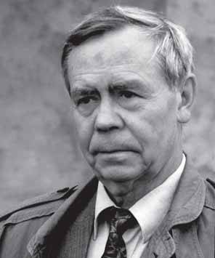***Валентин Григорьевич Распутин (1937-2015)***

известный писатель и общественный деятель

почётный гражданин Иркутска

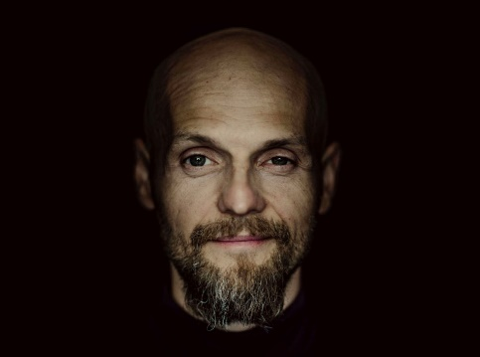

***Вырыпаев Иван (1974)***

aктёр, режиссёр, драматург.

его постановки пользуются огромным успехом в Польше, Германии, Чехии, Болгарии, Англии

пьесы Вырыпаева переведены на десятки иностранных языков

**Источники**

<https://ru.wikipedia.org/wiki/%D0%90%D0%B4%D0%BC%D0%B8%D0%BD%D0%B8%D1%81%D1%82%D1%80%D0%B0%D1%82%D0%B8%D0%B2%D0%BD%D0%BE-%D1%82%D0%B5%D1%80%D1%80%D0%B8%D1%82%D0%BE%D1%80%D0%B8%D0%B0%D0%BB%D1%8C%D0%BD%D0%BE%D0%B5_%D0%B4%D0%B5%D0%BB%D0%B5%D0%BD%D0%B8%D0%B5_%D0%98%D1%80%D0%BA%D1%83%D1%82%D1%81%D0%BA%D0%BE%D0%B9_%D0%BE%D0%B1%D0%BB%D0%B0%D1%81%D1%82%D0%B8>

<http://irkipedia.ru/content/irkutskaya_oblast>

<http://www.pribaikal.ru/irkutsk-region.html>

<http://www.tourprom.ru/country/russia/region-irkutsk_oblast/all_region_attraction/>

<http://altertravel.ru/catalog/%D0%98%D1%80%D0%BA%D1%83%D1%82%D1%81%D0%BA%D0%B0%D1%8F%20%D0%BE%D0%B1%D0%BB%D0%B0%D1%81%D1%82%D1%8C>

<http://talci-irkutsk.ru/>

<http://www.uznayvse.ru/znamenitosti/biografiya-evgeniy-evtushenko.html>

<http://irkipedia.ru/content/izvestnye_lyudi_irkutskoy_oblasti>

<http://irkipedia.ru/content/znamenitye_lyudi_irkutskoy_oblasti>

<http://irkipedia.ru/content/baykal_ozero>